Nota de prensa N° 082

Obligación fue postergada en abril debido a la cuarentena por la COVID-19
MÁS DE 70 MIL EMPRESAS SE INCORPORARÁN A LA FACTURACIÓN ELECTRÓNICA DESDE EL 1 DE SETIEMBRE

- A julio el número de emisores de CPE bordeaba el medio millón

A partir del martes 1 de setiembre próximo, un total de 71 299 empresas deberán empezar a utilizar la facturación electrónica, sumándose así a los cerca de medio millón de emisores de comprobantes de pago electrónico (CPE) registrados hasta julio pasado, informó hoy la Superintendencia Nacional de Aduanas y de Administración Tributaria (SUNAT).

Debido al estado de emergencia nacional dispuesto por el Poder Ejecutivo ante la propagación del coronavirus, dicha obligación fue postergada en abril último para algunos contribuyentes con la finalidad de dar más facilidades a sus negocios para adaptarse a la emisión electrónica, que incluye facturas, boletas de venta y notas de crédito y débito.

Entre las empresas que deben emitir comprobantes electrónicos desde la próxima semana figuran aquellas que entre octubre del 2019 y febrero del 2020 empezaron a emitir de manera voluntaria sus comprobantes de pago a través del sistema de emisión electrónica que SUNAT puso a su disposición.

Asimismo, también aquellas que se inscribieron en el RUC de enero a mayo de este año, acogiéndose al Régimen MYPE Tributario, Régimen Especial de Renta o ingresaron al Régimen General.

La emisión de CPE permitirá a estas empresas ahorrar los costos de manejar documentos físicos (impresión, almacenaje y control), mejorar su productividad (integrando la facturación electrónica con aplicaciones de gestión interna) y facilitar el cumplimiento de sus obligaciones tributarias.

Asimismo, el envío electrónico de estos comprobantes agiliza el comercio on line, reduciendo la necesidad de contacto y de desplazamiento para su entrega al cliente, contribuyendo de esa manera a mitigar los riesgos de contagio.

Evolución

A julio de este año se contaba con 496,490 emisores de CPE, un 47% más en relación con los 338,442 de fines de diciembre del año pasado, lo cual representa un avance significativo en materia de masificación de la facturación electrónica.

De ese total, el 71% de estos contribuyentes emite sus comprobantes de manera gratuita a través del Portal SUNAT, el 20% desde sus propios sistemas y el porcentaje restante mediante los Operadores de Servicios Electrónicos (OSE).

Durante el mes de julio pasado se emitieron 188 millones 230 mil CPE, a razón de unos 6 millones 274 mil comprobantes diarios.

Desde el 2011 a julio de este año se han emitido más de 8479 millones de comprobantes de pago, de los cuales cerca de 1169 millones son facturas electrónicas y más de 7310 millones son boletas de venta electrónicas.
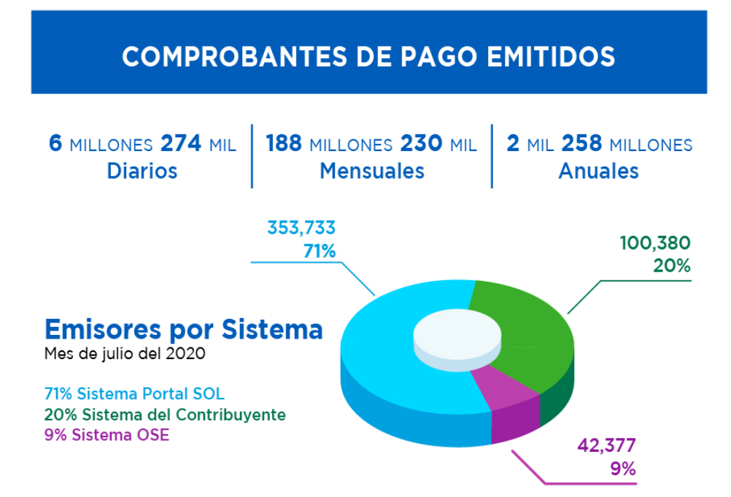

Gerencia de Comunicaciones e Imagen Institucional
Lima, viernes 28 de agosto del 2020

